**Paloma blanca**

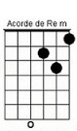

Re – La – Re – La – Re

Fa – do* – Fa – do* – Fa

Sol – re* – Sol – re* – Sol

Sol – Fa – Mi – Re - Mi

Rem Fa

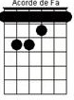//Paloma blanca y alas de plata

Solm La

Piquito de oro//

Solm Rem

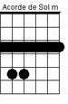//No te remontes por esos montes

La Rem

Porque yo lloro//

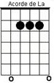//Paloma blanca con tu palomo

Sal de tu nido//

//Alzaste el vuelo y me dejaste

Desoladito//

